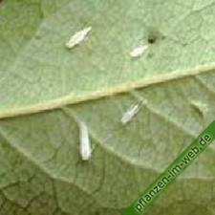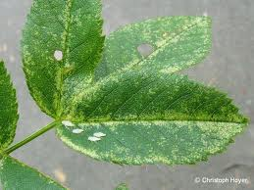

Rosenzikaden

Auf Rosenblatt mit Schadbild

Anzutreffen auf Rosen

Bekämpfung: mit Insektizid

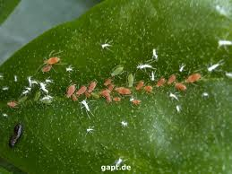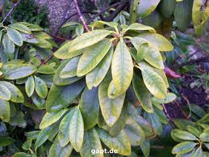

Zikaden

Auf Rhododendron mit Schadbild

Anzutreffen auf Rhododendron

Bekämpfung: mit Insektizid

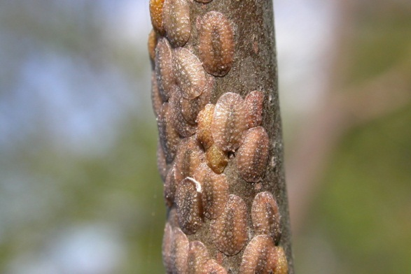

Schildläuse

An Stengel

Anzutreffen auf Kübelpflanzen

Bekämpfung: mit Oelpräparat

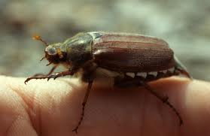

Maikäfer

Auf Finger

Anzutreffen im Mai

Bekämpfung: der Larven im Boden mit Insektizid

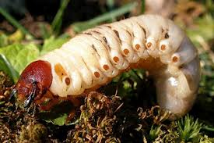

Maikäverlarven

Auf dem Rasen

Anzutreffen im Rasen, Gemüsegarten

Bekämpfung: Larven im Boden

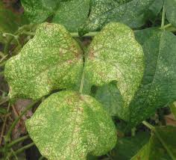
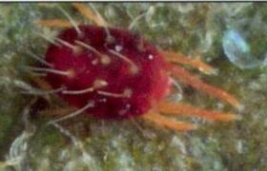

Rote Spinne

Spinne und Schadbild

Anzutreffen auf Rosen, Koniferen, …….

Bekämpfung: mit Akarizid

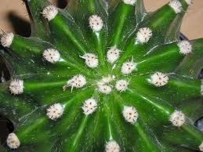

Wollläuse

Auf Kaktuss

Anzutreffen auf Kübelpflanzen

Bekämpfung: Oelpräparat

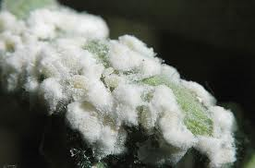

Schmierläuse

Auf ?

Anzutreffen Kübelpflanzen

Bekämpfung: Oelpräparat

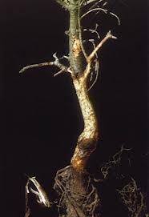

Mäusefrass

An Wurzeln

Anzutreffen Obstbäumen (selten Ziergehölze)

Bekämpfung: mit Fallen (vergasen)

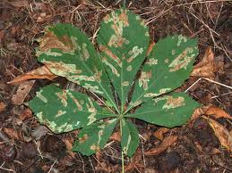

Rosskastanienminiermotte

Auf Rosskastanienblatt

Anzutreffen Rosskastanien

Bekämpfung: Blätter im Herbst zusammennehmen und verbrennen

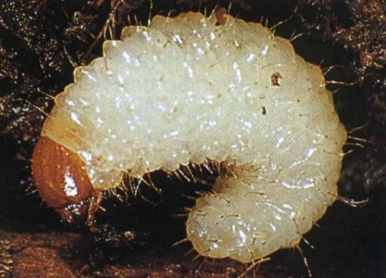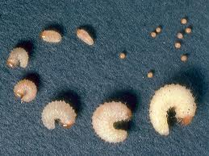

Dickmaulrüssler-Larve

Im Detail

Anzutreffen in Rasen und Bepflanzungen

Bekämpfung: Larve Insektizid giessen,
Käfer Insektizid spritzen

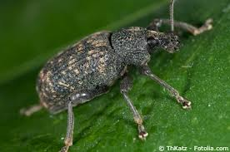

Dickmaulrüssler-Käfer

Im Detail

Anzutreffen in Rasen und Bepflanzungen

Bekämpfung: Larve Insektizid giessen,
Käfer Insektizid spritzen

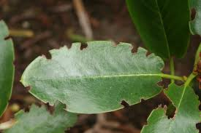

Dickmaulrüssler

An Kirschlorbeer

Anzutreffen auf immergrünen Pflanzen

Bekämpfung: Larve und Käfer mit Insektizid

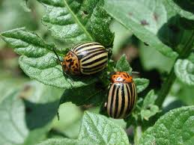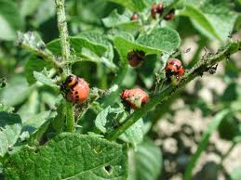

Kartoffelkäfer

Auf Kartoffeln

Anzutreffen auf Kartoffeln

Bekämpfung: Insektizid

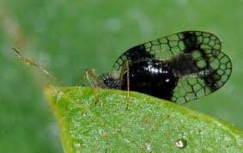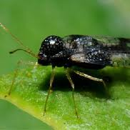

Rhododendronwanze

Auf Rhododendron

Anzutreffen Rhododendron

Bekämpfung: mit Insektizid

